1. Именование методов не имеет единой структуры. Метод может начинаться, как с заглавной, так и с прописной буквы.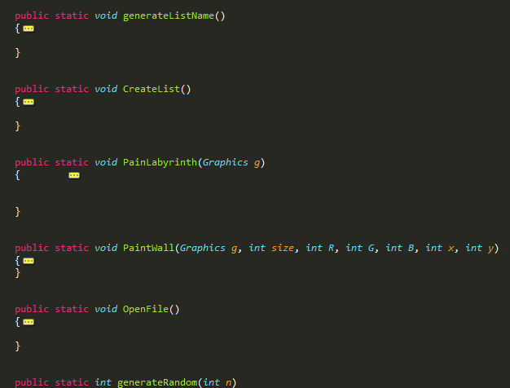

В то же время методы для получения/задания значения имеют совершенно другую структуру.

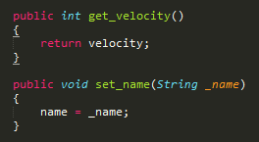

1. Наиболее очевидные поля классов имеют комментарии, а поля, по имени которых сложно догадаться о предназначении не имеют. Например, легко догадаться, что name в классе Personage это имя персонажа, а вот, что такое kostyl?

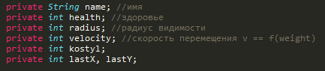

Таже ситуация наблюдается в классе Global



1. Класс может иметь различную структуру:
   * Поля
   * Конструкторы
   * Методы

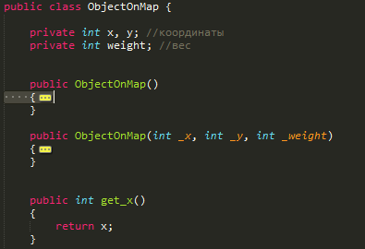

Или

* Поля
* Методы
* Конструктор

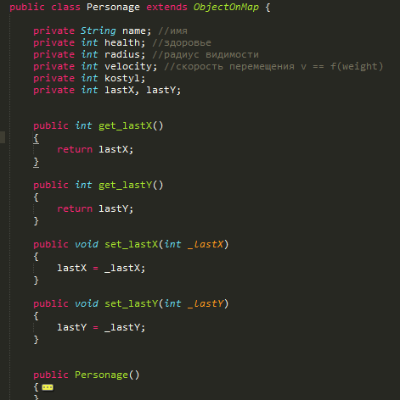

1. После ключевых слов может стоять пробел, а может не стоять.



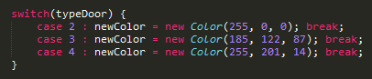

1. Английский язык соседствует с кириллицей, как в названии переменных/полей, так и в названии функций/методов.

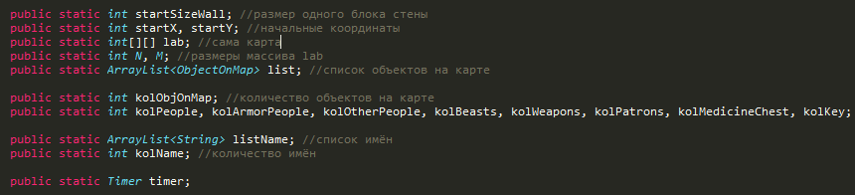

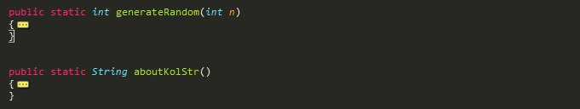

1. Элементы формы, а также их обработчики не имеют внятных названий. Совершенно не понятно, что jButton1 это кнопка «Старт» / «Пауза». Тоже касается остальных элементов формы.

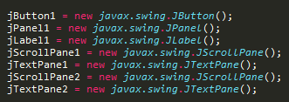

1. На диаграмме классов не указанно, что класс objectOnMap использует класс Global.

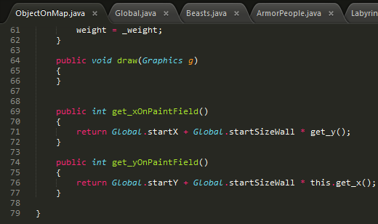

1. Названия методов и полей различаются на диаграмме и в программе.

